Θέμα 1 [2.5/10]
Aγωγός ορθογωνικής διατομής μεγάλου μήκους, πλάτους 6.5 m με συντελεστή Manning n = 0.015 s/m^{1/3} ρέει από μία δεξαμενή της οποίας η στάθμη του νερού είναι Η = 3.61 m πάνω από την στάθμη του πυθμένα του αγωγού στο σημείο σύνδεσης τους, Α. Να προσδιοριστεί:
- Η κρίσιμη κλίση και η αντίστοιχη παροχή
- Η παροχή όταν η κλίση του πυθμένα είναι S₀ =0.01
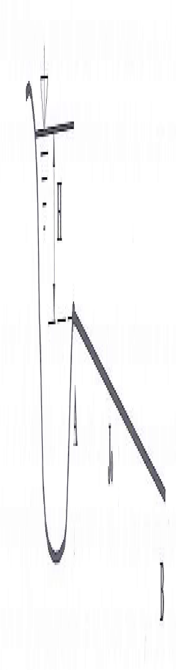

S₀

Θέμα 2 [1 /10]
Έστω δύο αγωγοί (1) και (2) που είναι συνδεδεμένοι παράλληλα όπως στο επόμενο σχήμα με αρχή το Α και πέρας το Β.
- Να διατυπωθεί η σχέση που ισχύει για τις απώλειες ενέργειας μεταξύ του αγωγού (1) και του αγωγού (2) στη γενική περίπτωση.
- Αν η συνολική παροχή είναι 30 L/s, τα μήκη είναι ίσα στους αγωγούς (1) και (2) και αν θεωρηθεί για μία πρώτη προσέγγιση συντελεστής τριβής f₁ = f₂ = f = 0.02 να προσδιοριστεί η κατανομή των παροχών, δηλαδή η παροχή στους αγωγούς (1) και (2) αν D₁ = 1.5·D₂ Να αγνοηθούν οι τοπικές απώλειες ενέργειας.
Α
Β
(1 ) L, D₁, f
(2) L, D₂, f
30 L/s

